**实验：验证加速度与力、质量的关系**

1．在“探究加速度与力、质量的关系”的实验中，下列说法正确的是(　　)．

A．在补偿阻力时，应将槽码通过定滑轮用细绳拴在小车上

B．连接槽码和小车的细绳应与长木板平行

C．补偿阻力后，长木板的位置不能移动，每次改变小车质量时，应重新补偿阻力

D．小车释放前应靠近打点计时器，且应先接通电源，再释放小车

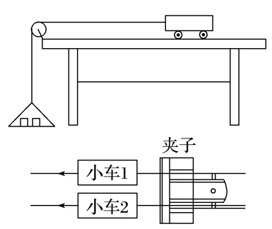2．如图所示的实验中，通过位移的测量来代替加速度的测量，即＝，用这种替代成立的操作要求是(　　)．

A．实验前必须先补偿阻力

B．必须保证两小车的运动时间相等

C．两小车都必须从静止开始做匀加速直线运动

D．小车所受的水平拉力大小可以认为是砝码(包括小盘)的重力大小

3．在“探究加速度与力、质量的关系”实验中，实验装置如图甲所示．

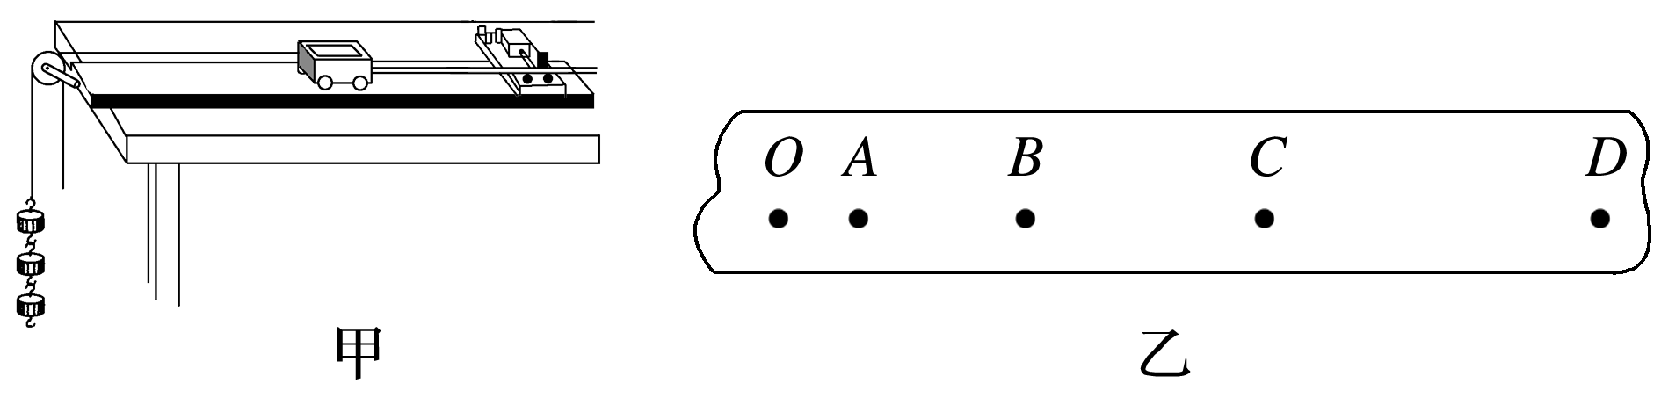

(1)实验过程中，电火花计时器应接在________(选填“直流”或“交流”)电源上．

(2)实验中平衡小车所受阻力的做法是：在不挂细绳和钩码的情况下，改变木板的倾斜程度，使小车能拖动纸带沿木板做________运动．

(3)在探究加速度与质量关系实验中，实验小组通过改变小车质量做了多组实验，记录实验数据，通过计算分析数据后，得出的结论是在合外力不变的情况下，物体运动的加速度跟物体的质量成反比，如果想通过图像法直观的确认自己的结论，须建立________(填*a*－*m*或*a*－)坐标系．

(4)图乙是实验中打出的一条纸带，在纸带上每隔4个点取1个计数点，得到*O*、*A*、*B*、*C*、*D*几个计数点．测得*OB*＝3．40 cm，*OD*＝8．40 cm，已知电源频率为50 Hz，则打*B*点时小车的速度为________ m/s，小车的加速度大小为________ m/s2(计算结果均保留两位有效数字)．

4．在探究加速度与物体所受合外力和质量间的关系时，采用如图所示的实验装置，小车及车中的砝码的总质量用*M*表示，盘及盘中的砝码的总质量用*m*表示，小车的加速度可由小车后拖动的纸带上打点计时器打出的点计算出．

(1)当*M*与*m*的大小关系满足________时，才可以认为细线对小车的拉力大小等于盘和盘中砝码的总重力．

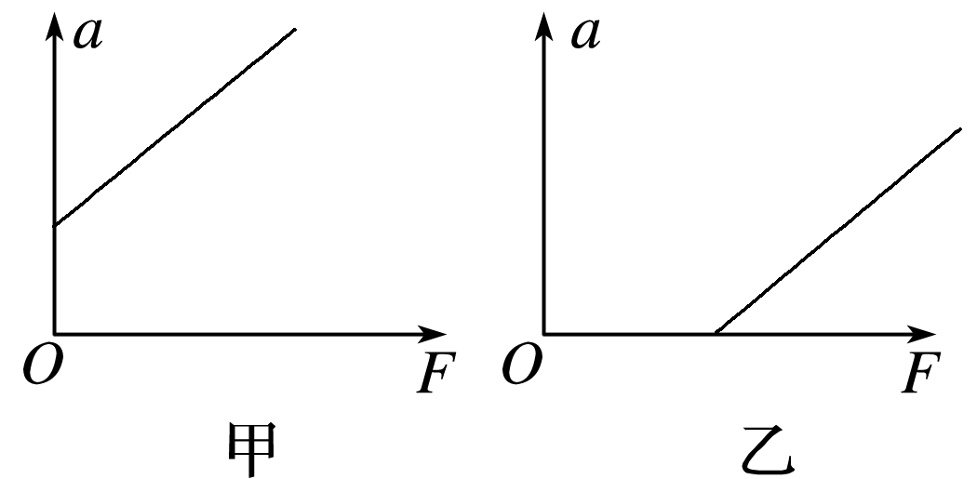(2)一组同学在保持盘及盘中的砝码质量一定的情况下，探究加速度与小车质量的关系，以下做法正确的是________．

A．补偿阻力，应将盘及盘中的砝码用细线绕过定滑轮

系在小车上

B．每次改变小车的质量时，不需要重新补偿阻力

C．实验时，先放开小车，再接通打点计时器电源

(3)在保持小车及车中的砝码质量*M*一定，探究加速度与所受合外力的关系时，由于补偿阻力时操作不当，两位同学得到的*a*－*F*关系图像分别如图4甲、乙所示(*a*是小车的加速度，*F*是细线作用于小车的拉力)，其原因分别是：

甲图：_______________________________________________________________________；

乙图：________________________________________________________________________．